**第三屆全國高中美客松設計競賽**

**樹屋設計**

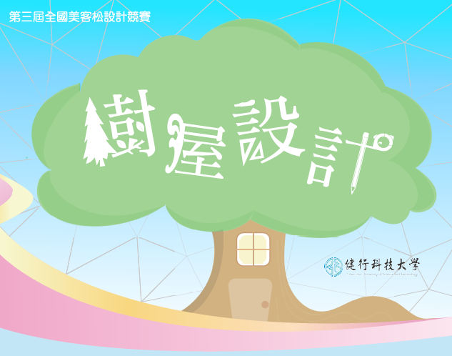

一、緣起

電影阿凡達喚起了人類文明與自然環境間的關係的反省，人類與大自然與環境是一種什麼樣的關係呢？你是否有聽過：花園城市、河岸景觀、綠園道…等的空間名詞，都是代表著一種理想空間意象與生活品質，從環境心理來說，人對自然的元素都擁有一種渴望、一種美的來源。

在本屆美客松我們以自然中最與我們生活貼近的元素-樹為主題，設計一個人與樹的空間，透過這個練習我們細細思量自然在生活中呈現的美感，透過你的巧思設計來喚起人對於“美”的愉悅感受。

二、題目說明

請發揮你的創意設計一個校園裡大樹下的學習場所，活動需與學習有關，可以是教室、展示空間、工作室、交流空間…等。

基地設定需在校園中（不限學校，對象可以從幼稚園到大學生），場景可自行設計亦可以是真實的場景，樹的大小至少10米高之樹種。

三、設計要求

本題目主要希望學生能充分去研究自然與人的關係，找出一個身體與自然間的經驗對話，設計一個有趣、有層次的與自然對話的形式。

四、評分項目

1. 主題性40%：人與自然元素如何產生互動、對話的思考。
2. 創意性30%：環境與行為有邏輯地發想，空間活動的設定具有創思。
3. 可行性30%：對於活動-機能的掌握、人體工學、動線規劃、結構特性…等的合理設計。

五、報名與初賽繳交作品時程：107年12月15日-108年1月25日

1. 報名資格：全國各高中職學生3-5人組隊參加（可跨科）
2. 繳交內容：附件＿報名表與授權書、A1海報一張PDF檔（主題、設計構想、基地分析、空間計畫、設計圖說：至少需有平面圖與透視圖，版面勿寫參賽者姓名與學校）
3. 繳交方式:請上本系網站<http://www.pm.uch.edu.tw>

點選美客松競賽報名系統連結，一律網路上傳方式

1. 初審結果公告：108年2月11日，入選10組

六、複賽

複賽日期：108年3月9日（六）10:00-16:00

地點：健行科技大學（桃園市中壢區健行路229號）

每組簡報10分鐘，需有簡報檔與模型（比例1/20~1/50）

七、獎項：

第一名 1組 獎金 5000元、獎狀、指導老師獎狀

第二名 2組 獎金 3000元、獎狀、指導老師獎狀

第三名 1組 獎金 2000元、獎狀、指導老師獎狀

入選 6組 獎金 500元、獎狀、指導老師獎狀